

PROPOSAL PROGRAM KREATIVITAS MAHASISWA
JUDUL PROGRAM
GOBAG “GROUPING BAG”
SEBAGAI PEMBAWA TAS BELANJAAN
BIDANG KEGIATAN :
PKM KEWIRAUSAHAAN

Diusulkan oleh :

Alvio Andrianto | (5301415003/2015)
Dede Wasiatun | (5301415005/2015)
Budi Wijaya | (5301415006/2015)

UNIVERSITAS NEGERI SEMARANG
SEMARANG
2015
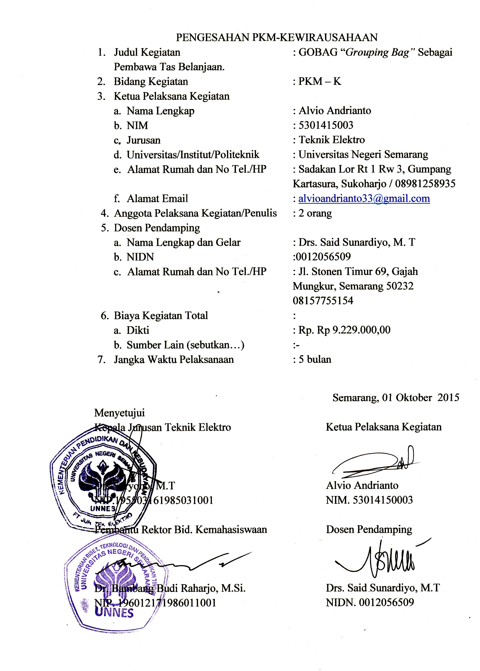
DAFTAR ISI

HALAMAN SAMPUL i
HALAMAN PENGESAHAN ii
DAFTAR ISI iii
RINGKASAN iv
BAB I PENDAHULUAN
- Latar Belakang 1
- Rumusan masalah 1
- Tujuan 1
- Luaran yang diharapkan 2
- Kegunaan Produk 2
BAB II RENCANA USAHA
- Kondisi umum 3
- Prospek Usaha 3
- Peluang Pasar 3
- Strategi Pemasaran yang Akan Ditempuh……………………........4
- Analisis Produk / Operasi…………………………………………..4
- Rencana Harga Penjualan Produk………………………………….5
BAB III METODE PELAKSANAAN
- Pra Kegiatan Produksi 8
- Pelaksanaan Produksi 8
BAB IV BIAYA DAN JADWAL KEGIATAN
- Anggaran Biaya 9
- Jadwal Kegiatan 9
DAFTAR PUSTAKA 10
LAMPIRAN-LAMPIRAN 11
Lampiran 1. Biodata Ketua, Anggota dan Dosen Pembimbing 11
Lampiran 2. Justiﬁkasi Anggaran Kegiatan 16
Lampiran 3. Susunan Organisasi Tim Kegiatan dan Pembagian Tugas 17
Lampiran 4. Surat Pernyataan Ketua Kegiatan 18
DAFTAR TABEL
Tabel 1. Rekapitulasi Biaya 9
Tabel 2. Jadwal Kegiatan ..9
DAFTAR GAMBAR
Gambar 1. Label Usaha..... ..4
RINGKASAN

Kebutuhan hidup manusia sangatlah banyak,mulai dari kebutuhan primer,sekunder, hingga tersier. Banyak cara yang dapat dilakukan untuk memenuhi kebutuhan tersebut, misalnya barter, pembelian tunai, maupun kredit. Berbelanja adalah cara yang paling banyak digunakan guna memenuhi kebutuhan hidup. Bertambahnya Mall dan Supermarket di perkotaan membuat bertambahnya masyarakat yang melakukan kegiatan berbelanja atau (Shoping). Di daerah perkotaan, berbelanja bukan hanya untuk memenuhi kebutuhan hidup,namun sudah menjadi hobi bagi masyarakat yang memiliki kemampuan ekonomi menengah keatas.
Saat berbelanja, tidak jarang masyarakat tidak sadar telah membawa banyak tas atau kresek yang berisi belanjaan di tangannya. Tangan yang penuh dengan tas atau kresek belanjaan tentu merepotkan, apalagi jika beban yang dibawa cukup berat dan kita ingin melakukan aktifitas yang lain seperti pergi ke WC, berjabat tangan, dan sebagainya. Tali tas atau kresek belanjaan umumnya berukuran kecil dan tidak nyaman ketika digenggam dan dalam waktu yang lama tangan dan jari akan terasa sakit. GOBAG “Grouping Bag” merupakan solusi yang tepat dalam mengatasi masalah tersebut karena manfaatnya yang dapat mengumpulkan beberapa tas atau kresek belanjaan dalam satu pegangan, sehingga jari atau telapak tangan kita tidak mudah sakit ketika membawa belanjaan dengan waktu yang cukup lama. Tujuan dari pembuatan produk ini yaitu mengatasi sakit pada jari atau telapak tangan ketika membawa tas atau kresek belanjaan dalam waktu yang lama, membuat GOBAG “Grouping Bag” sebagai pengumpul beberapa tas atau kresek belanjaan dalam satu pegangan, dan menerapkan GOBAG “Grouping Bag” kepada masyarakat di wilayah perkotaan.
Dalam proses pembuatan produk, kami menggunakan teknik pencetakan plastik yaitu injection molding. Injection molding adalah metode pembentukan material thermoplastic dimana material yang meleleh karena pemanasan diinjeksikan oleh plunger ke dalam cetakan yang didinginkan oleh air sehingga mengeras membentuk cetakan yang telah di desain. Dengan proses tersebut diharapkan mampu menciptakan produk dengan kualitas dan mutu yang baik, sehingga dapat diterima dan diterapkan oleh masyarakat.
semakin banyak masyarakat yang melakukan kegiatan berbelanja akibat semakin bertambahnya Mall dan Supermarket.Masyarakat yang memiliki kelas ekonomi menengah keatas tidak hanya menjadikan kegiatan berbelanja sebagai cara memenuhi kebutuhan hidup, namun telah berkembang hingga menjadi hobi., oleh karen itu diharapkan produk ini dapat diterapkan pada masyarakat luas.

BAB I PENDAHULUAN

1.1. Latar Belakang Masalah
Kebutuhan hidup manusia sangatlah banyak,mulai dari kebutuhan primer,sekunder, hingga tersier. Banyak cara yang dapat dilakukan untuk memenuhi kebutuhan tersebut, misalnya barter, pembelian tunai, maupun kredit. Berbelanja adalah cara yang paling banyak digunakan guna memenuhi kebutuhan hidup. Bertambahnya Mall dan Supermarket di perkotaan membuat bertambahnya masyarakat yang melakukan kegiatan berbelanja atau (Shoping). Di daerah perkotaan, berbelanja bukan hanya untuk memenuhi kebutuhan hidup,namun sudah menjadi hobi bagi masyarakat yang memiliki kemampuan ekonomi menengah keatas.
Saat berbelanja, tidak jarang masyarakat tidak sadar telah membawa banyak tas atau kresek yang berisi belanjaan di tangannya. Tangan yang penuh dengan tas atau kresek belanjaan tentu merepotkan, apalagi jika beban yang dibawa cukup berat dan kita ingin melakukan aktifitas yang lain seperti pergi ke WC, berjabat tangan, dan sebagainya. Tali tas atau kresek belanjaan umumnya berukuran kecil dan tidak nyaman ketika digenggam dan dalam waktu yang lama tangan dan jari akan terasa sakit. GOBAG “Grouping Bag” merupakan solusi yang tepat dalam mengatasi masalah tersebut karena manfaatnya yang dapat mengumpulkan beberapa tas atau kresek belanjaan dalam satu pegangan, sehingga jari atau telapak tangan kita tidak mudah sakit ketika membawa belanjaan dengan waktu yang cukup lama.

1.2. RumusanMasalah
Berdasarkan latar belakang yang dipaparkan diatas dapat diketahui bahwa timbul permasalahan sebagai berikut :
1. Bagaimana mengatasi sakit pada jari atau telapak tangan ketika membawa tas atau kresek belanjaan dalam waktu yang lama?
2. Bagaimana cara membuat GOBAG “Grouping Bag” sebagai pengumpul beberapa tas atau kresek belanjaan dalam satu pegangan?
3. Bagaimana GOBAG “Grouping Bag” dapat diterima dan diterapkan kepada masyarakat di wilayah perkotaan?
4. Apa keuntungan pembuatan produk ini?

1.3. Tujuan
Program kreativitas mahasiswa ini memiliki tujuan sebagai berikut:
1. Mengatasi sakit pada jari atau telapak tangan ketika membawa tas atau kresek belanjaan dalam waktu yang lama.

2. Membuat GOBAG “Grouping Bag” sebagai pengumpul beberapa tas atau kresek belanjaan dalam satu pegangan.
3. Menerapkan GOBAG “Grouping Bag” kepada masyarakat di wilayah perkotaan.
4. Mengetahui keuntungan dari pembuatan produk ini.

1.4. Luaran Yang Diharapkan
LuaranyangdiharapkandariProgramKreatifitasMahasiswainiantaralain sebagai berikut:
1. Teratasinya rasa sakit pada jari atau telapak tangan ketika membawa tas atau kresek belanjaan dalam waktu yang lama.
2. Terciptanya produk GOBAG “Grouping Bag” sebagai pengumpul beberapa tas atau kresek belanjaan.
3. Digunakannya GOBAG “Grouping Bag” sebagai alat yang dapat membantu masyarakat ketika membawa tas atau kresek belanjaan.
4. Memperoleh keuntungan dan mengurangi pengangguran di masyarakat.

1.5. Manfaat Produk
Dengan terciptanya produk GOBAG “Grouping Bag”, maka diharapkan memberikan manfaat bagi berbagai kalangan yakni:
  - Bagi pemerintah
- Membantu pemerintah dalam pengurangan pengangguran karena tercipta lapangan kerja baru.
- Mendorong pemerintah untuk ikut serta dalam pengembangan usaha.
  - Bagi masyarakat
- Kesadaran masyarakat tentang kesehatan jangka pendek.
- Mengetahui dampak buruk jari yang tertekan beban berat akibat membawa belanjaan.
- Terciptanya lapangan kerja baru.
  - Bagi mahasiswa
- Melakukan kerja sambilan guna menambah uang saku.
- Mengembangkan ide kreatif terhadap inovasi produk tertentu.
- Mengetahui dampak buruk dari membawa belanjaan yang berat.
- Kesadaran untuk merubah kebiasaan buruk.

BAB II RENCANA USAHA

  - Kondisi Umum
Di wilayah perkotaan, banyak terdapat Mall dan Supermarket sebagai sarana pemenuh kebutuhan bagi masyarakat perkotaan. Hal ini membuat semakin banyaknya masyarakat yang berbelanja ke Mall atau Supermarket guna memenuhi kebutuhan mereka. Bagi masyarakat ekonomi menengah keatas, berbelanja bukan hanya sekedar memenuhi kebutuhan tetapi sudah menjadikan belanja sebagai hobi, sehingga ketika berbelanja sering membutuhkan waktu yang lama. Waktu lama inilah yang sering membuat masyarakat lupa bahwa mereka membawa banyak tas ataupun kresek yang berisi belanjaan. Hal tersebut memberikan dampak negatif berupa jari atau tangan mereka memerah dan terasa sakit ketika membawa tas atau kresek berisi belanjaan dalam waktu yang cukup lama. Akan tetapi dengan penciptaan produk Grouping Bag ini, dapat menjadi solusi untuk mengatasi hal tersebut, sehingga tercipta masyarakat yang sadar akan kondisi jari atau tangan mereka ketika berbelanja.

  - Prospek Usaha
Usaha ini akan berkembang dengan dukungan berbagai pihak, utamanya kesadaran yang kuat oleh masyarakat tentang pentingnya kondisi jari atau tangan mereka. Dengan hal tersebut, tidak akan sulit untuk memproduksi besar-besaran produk GOBAG ini. Seperti yang telah disampaikan pada latar belakang, bahwasanya semakin banyak masyarakat yang melakukan kegiatan berbelanja akibat semakin bertambahnya Mall dan Supermarket.Masyarakat yang memiliki kelas ekonomi menengah keatas tidak hanya menjadikan kegiatan berbelanja sebagai cara memenuhi kebutuhan hidup, namun telah berkembang hingga menjadi hobi. Masyarakat ekonomi menengah keatas sebagai objek pemasaran, kami akan melakukan promosi dengan memberikan informasi manfaat, sample gratis, serta meminta masyarakat tersebut untuk mengajak teman, saudara, dan orang lain untuk membeli produk ini. Dengan demikian produk ini akan mudah dikenal, setidaknya oleh masyarakat di wilayah perkotaan terlebih dahulu, kemudian dapat meluas keseluruh lapisan masyarakat.

  - Peluang Pasar
Banyak dibangunnya Mall dan Supermarket di wilayah perkotaan membuat semakin banyak pula masyarakat yang pergi ke Mall dan Supermarket guna memenui kebutuhan mereka. Akan tetapi, masyarakat dengan kelas ekonomi menengah keatas bukan hanya menjadikan belanja sebagi sarana pemenuh kebutuhan, namun sekaligus sebagai hobi yang dilakukan dalam waktu yang lama. Hal tersebut seringkali membuat masyarakat tidak sadar bahwa mereka telah
membawa beberapa tas atau kresek berisi belanjaan, sehingga tidak jarang jari atau tangan mereka memerah dan terasa sakit. Penciptaan produk GOBAG ini memberikan solusi terhadap masalah tersebut agar masyarakat sadar pentingnya kondisi jari atau tangan mereka, sehingga ketika membawa tas atau kresek berisi belanjaan dalam waktu yang cukup lama jari atau tangan mereka tidak memerah atau terasa sakit.
  - Strategi Pemasaran yang Akan Ditempuh
Strategi pemasaran yang akan ditempuh dalam usaha penjualan GOBAG ini yaitu :
  - Kebijakan Harga
Harga yang diberikan kepada pelanggan yaitu sebesar harga produksi dan profit yang di tentukan oleh pemilik.
  - Kebijakan Promosi
Untuk meningkatkan hasil penjualan maka perlu dilakukan promosi. Bentuk promosi ini diantaranya yaitu dengan menggunakan pamflet, spanduk, dan media promosi lainnya. Selain itu upaya ekspansi kami lakukan dengan cara “online shop “ melalui website, facebook, twitter, IG (instagram). sehingga sasaran pemasaran bisa meluas ke seluruh Indonesia.
  - Label/ Merk Usaha
Gambar 1. Label Usaha


Label ini merupakan identitas produk yang akan kami pasang pada handle produk.

  - Analisis Produk / Operasi
- Bahan baku, bahan penolong dan peralatan yang digunakan
- Bahan baku dan bahan penolong
Bahan baku yang di gunakan dalam GOBAG ini adalah berasal dari biji plastic jenis PP dan Besi.
- Peralatan dan perlengkapan
Jenis peralatan dan perlengkapan yang di gunakan dalam usaha ini antara lain :
Peralatan
- Gerinda Tangan d) Sarung Tangan
- Amplas e) Kacamata
- Kunci besi
Perlengkapan
- Sewa tempat usaha
- Label.
- Kartu nama
- Banner , pamflet.
- Analisis Keuangan Investasi yang diperlukan
Investasi awal :
Sewa tempat usaha 4 bln Rp. 1.000.000,-
Biji plastik jenis PP 500 pcs @3.000 Rp. 1.500.000,-
Besi panjang 12m 13 buah @50.000 Rp. 650.000,-
Molding 1 buah @2.500.000 Rp. 2.500.000,-
Plastik pembungkus 500 buah @1.600 Rp. 800.000
Amplas 50 buah @5.000 Rp. 250.000,-
Gerinda tangan 3 buah @250.000,- Rp. 750.000,-
Kacamata 6 buah @20.000 Rp. 120.000,-
Kunci besi 3 buah @20.000,- Rp. 60.000,-
Sarung tangan 3 buah @.5000,- Rp. 15.000,-
Jumlah investasi awal Rp. 7.648.000,-

Penyusutan Aktiva
No Nama aktiva Umur Ekonomis Penyusutan
1. Gerinda tangan 5 Rp.20.000,-
2. Kacamata 5 Rp. 3000,-
3. Kunci besi 5 Rp. 5.000
4. Sarung tangan 5 Rp. 1000,-
Jumlah penyusutan Rp. 29.000,-
Biaya operasional perbulan :
Biaya operasional
Listrik Rp. 100.000,-
Promosi Rp. 100.000,-
Biaya bahan penolong Rp. 150.000,-
Jumlah Biaya Operasional Rp. 350.000,-
  - Rencana Harga Penjualan Produk
Rencana harga per produk Rp. 30.000 dengan jumlah produksi 20 produk per produksi atau 500 produk per bulan ( 30 hari ).
Jumlah penjualan : Rp. 15.000.000,-
Bahan habis pakai : RP. 5.450.000,-
Biaya bahan penolong : Rp. 150.000,-
Laba kotor : Rp. 9.400.000,-
Harga pokok produksi : RP. 5.450.000,- / 500
= Rp. 10.900,-
Harga jual yang diinginkan : Rp. 30.000,-
Asumsi produk yang terjual : Rp. 15.000.000,-
Perkiraan laba / rugi ( per 250 produk )
Penjualan : Rp. 15.000.000,-
Harga pokok penjualan : RP. 5.450.000,-
Laba kotor : Rp. 9.400.000,-
Beban operasional : Rp. 350.000,-
Laba bersih : Rp. 9.050.000,-
1). Biaya tetap : Rp. 350.000,-
2). Biaya variabel : Rp. 8.445.000,-
Bahan habis pakai : RP. 5.450.000,-
Peralatan penunjang : RP. 2.195.000,-
Perjalanan : RP. 800.000,-
Total biaya produksi 1 bulan
= Biaya variabel per bulan + Biaya tetap per bulan
= Rp. 8.445.000,- + Rp. 350.000,-
= Rp. 8.795.000,-
Biaya per Unit
Total biaya 1 bulan / jumlah produk yang di produksi perbulan
Rp. 8.795.000,- / 500 = RP. 17.590,-
Dengan menjual produk seharga Rp. 30.000,- maka keuntungan per produk adalah sebesar
= Harga per produk – biaya produksi per Unit
= Rp. 30.000,- RP. 17.590,-
= Rp. 12.410,-
Harga per Unit
Harga per Unit yang diterapkan untuk setiap GOBAG adalah
Rp. 30.000
Modal awal
Modal awal yang diperlukan dihitung dalam satuan 1 bulan untuk biaya variabel sedangkan untuk biaya tetap dihitung secara keseluruhan.
Modal awal = RP. 9.229.000,-
Analisis Titik Impas
Analisis titik impas atau Break Event Point (BEP) di bedakan menjadi BEP harga dan BEP produksi, dengan perhitungan sebagai berikut :
BEP dalam Rupiahya
= Biaya Tetap/( kontribusi margin per unit : Harga per unit)
= Rp. 350.000,- / (Rp. 12.410,- : Rp. 30.000,- )
= Rp. 350.000,- / 0.414
= Rp 845.410,-
BEP dalam Unit
= Biaya Tetap / ( harga per unit – biaya variabel per unit )
= Rp. 350.000,- / (Rp. 30.000,- Rp. 16.890 )
= Rp. 350.000,- / Rp. 13.110,-
= 26,7 = 27
Jadi, untuk mencapai titik impas maka dalam 1 bulan GOBAG yang harus terjual adalah 27 unit atau penjualan mencapai nilai Rp 845.410,- Analisis Keuangan
Cacatan : Analisis keuntungan dihitung selama 1 bulan.
a. B – C = Keuntungan = Total Pendapatan – Total Biaya Produksi
= ( Harga per unit jumlah produksi ) Total Biaya Produksi
= ( Rp. 30.000 500 ) Rp. 9.229.000,-
= Rp. 15.000.000,- Rp. 9.229.000,-
= Rp. 5.771.000,-
Jadi keuntungan yang diperoleh dengan menjual 500 buah GOBAG
dengan harga Rp 30.000,- per Unit dalam 1 bulan adalah
Rp. 5.771.000,-
b. B/C ( Benefit Cost Ratio )
= pendapatan / biaya produksi
= Rp. 15.000.000,- / 9.229.000,-
= 1,625
B/C lebih dari satu , maka usaha boleh dilanjutkan Pengembalian Modal
Catatan : Dalam 1 bulan diproduksi 500 unit GOBAG.
GOBAG yang harus dijual per hari = 500 unit / 30 = 17 unit per hari.
Maka , Pay Back Period = BEP Produksi / penjualan per hari
= 500 unit / 17 unit per hari
= 29 hari
Jadi modal akan kembali dalam jangka waktu 29 hari dengan penjualan 17 unit per harinya.
BAB III METODE PELAKSANAAN

Pelaksanaan program usaha penjualan PONIS LIGHT ini terdiri dari tiga tahap yaitu :
3.1. Pra Kegiatan Produksi
- Perencanaan Produksi
Pada tahap perencanaan ini semua anggota berkumpul guna membahas rencana kegiatan kedepan, pembentukan sie kegiatan serta merumuskan langkah – langkah baik dalam hal produksi, promosi, kerjasama mitra maupun penyusunan proposal usaha.
- Persiapan produksi
Sebelum memproduksi PONIS LIGHT (Pohon Sintetis Bercahaya), langkah awal yang perlu di lakukan adalah persiapan prosuksi. Dalam persiapan produksi ini terdapat dua kegiatan utama yaitu persiapan alat dan persiapan bahan. Peralatan dan bahan yang digunakan sesuai yang tertera pada analisa produk.

  - Pelaksanaan Produksi
- Alat dan Bahan :
- Bahan : Besi dan Biji Plastik jenis PP
- Alat : Molding (cetakan plastik),mesin injector molding, gerinda tangan, amplas, kunci besi, kemasan pembungkus produk.
- Proses pembuatan :
- Buat molding (cetakan plastik) plastik untuk mesin injection molding
- Masukkan biji plastik jenis PP kedalam hopper(tempat untuk memasukkan biji plastik) kemudian biji plastik akan mengikuti gravitasi dan turun ke barrel.
- Di dalam barrel, biji plastik dipanaskan oleh heater hingga mengalami proses plasticizing (menjadi cairnya biji plastik).
- Biji plastik yang sudah cair kemudian di injeksikan ke dalam cetakan dan mengalami proses pendinginan hingga menjadi padat membentuk cetakan yang sudah dibuat.
- Setelah handle dibuat, masukkan besi yang sudah dipotong ke dalam lubang handle.
- Bentuk besi menggunakan kunci besi sesuai desain yang sudah dibuat.
Setelah terbentuk, haluskan ujung besi menggunakan gerinda tangan dan amplas,maka grouping bag siap dikemas.
BAB IV BIAYA DAN JADWAL KEGIATAN

  - Anggaran Biaya
Tabel 1. Rekapitulasi Biaya
No | Jenis Pengeluaran | Biaya
1 | Peralatan Penunjang | Rp 2.195.000,00
2 | Bahan habis pakai | Rp 5.450.000,00
3 | Perjalanan | Rp 800.000,00
4 | Lain-lain | Rp 784.000,00
JUMLAH |  | Rp 9.229.000,00

  - Jadwal Kegiatan
Tabel 2. Jadwal Kegiatan
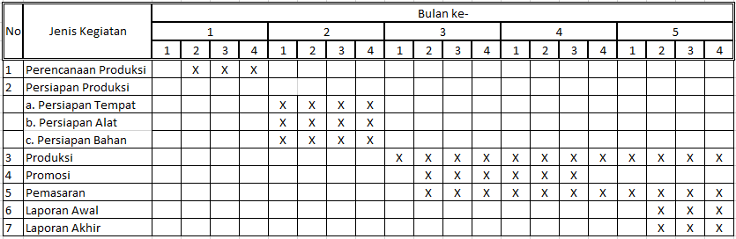

DAFTAR PUSTAKA

http://www.jualbijiplastik.com/2014/02/mengenal-biji-plastik yang diakses pada 30 September 2015
http://id.m.wikipedia.org/wiki/plastik yang diakses pada 30 September 2015
https://id.m.wikipedia.org/wiki/injection_molding yang diakses pada 30 September 2015
http://anifmaterial.blogspot.co.id/2007/01/injection-molding-dan-penerapannya-di.html?m=1 yang diakses pada 30 September 2015
http://akbarplast.blogspot.co.id/2015/09/cetak-plastik.html?m=1 yang diakses pada 01 Oktober 2015.
LAMPIRAN-LAMPIRAN

Lampiran 1. Biodata Ketua,Anggota dan Dosen Pembimbing
- Identitas Diri Ketua
1 | Nama Lengkap | Alvio Andrianto
2 | Jenis Kelamin | L
3 | Program Studi | Pendidikan Teknik Elektro
4 | NIM | 5301415003
5 | Tempat dan Tanggal Lahir | Sukoharjo, 07 November 1996
6 | E-mail | alvioandrianto33@gmail.com
7 | Nomor Telepon/HP | 08981258935
- Riwayat Pendidikan
 | SD | SMP | SMA
Nama Institusi | SD N Gumpang 1 Kartasura | SMP N 2 Kartasura | SMK N 5 Surakarta
Jurusan | - | - | T. Elektronika Industri
Tahun Masuk-Lulus | 2003-2009 | 2009-2012 | 2012-2015
- Pemakalah Seminar Ilmiah (Oral Presentation)
No. | Nama Pertemuan Ilmiah / Seminar | Judul Artikel Ilmiah | Waktu dan Tempat
1 | Seminar KKNI | Kurikulum KKNI | 30 September 2015, UNNES, FT
D. Penghargaan dalam 10 tahun Terakhir
No. | Jenis Penghargaan | Institusi Pemberi Penghargaan | Tahun
1 | Juara 2 LKS Tingkat Provinsi Jawa Tengah | Dinas Pendidikan Pemuda dan Olahraga Provinsi Jawa Tengah | 2013
2 | Juara 2 LKS Tingkat Provinsi Jawa Tengah | Dinas Pendidikan Pemuda dan Olahraga Provinsi Jawa Tengah | 2014
Semua data yang saya isikan dan tercantum dalam biodata ini adalah benar dan dapat dipertanggungjawabkan secara hukum. Apabila di kemudian hari ternyata dijumpai ketidaksesuaian dengan kenyataan, saya sanggup menerima sanksi.
Demikian biodata ini saya buat dengan sebenarnya untuk memenuhi salah satu persyaratan dalam pengajuan Hibah PKM-K.
Semarang, 01 Oktober 2015
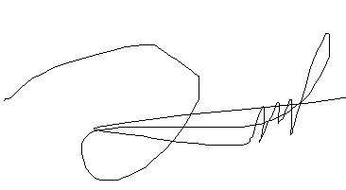
Pengusul,

Alvio Andrianto
NIM.5301415003
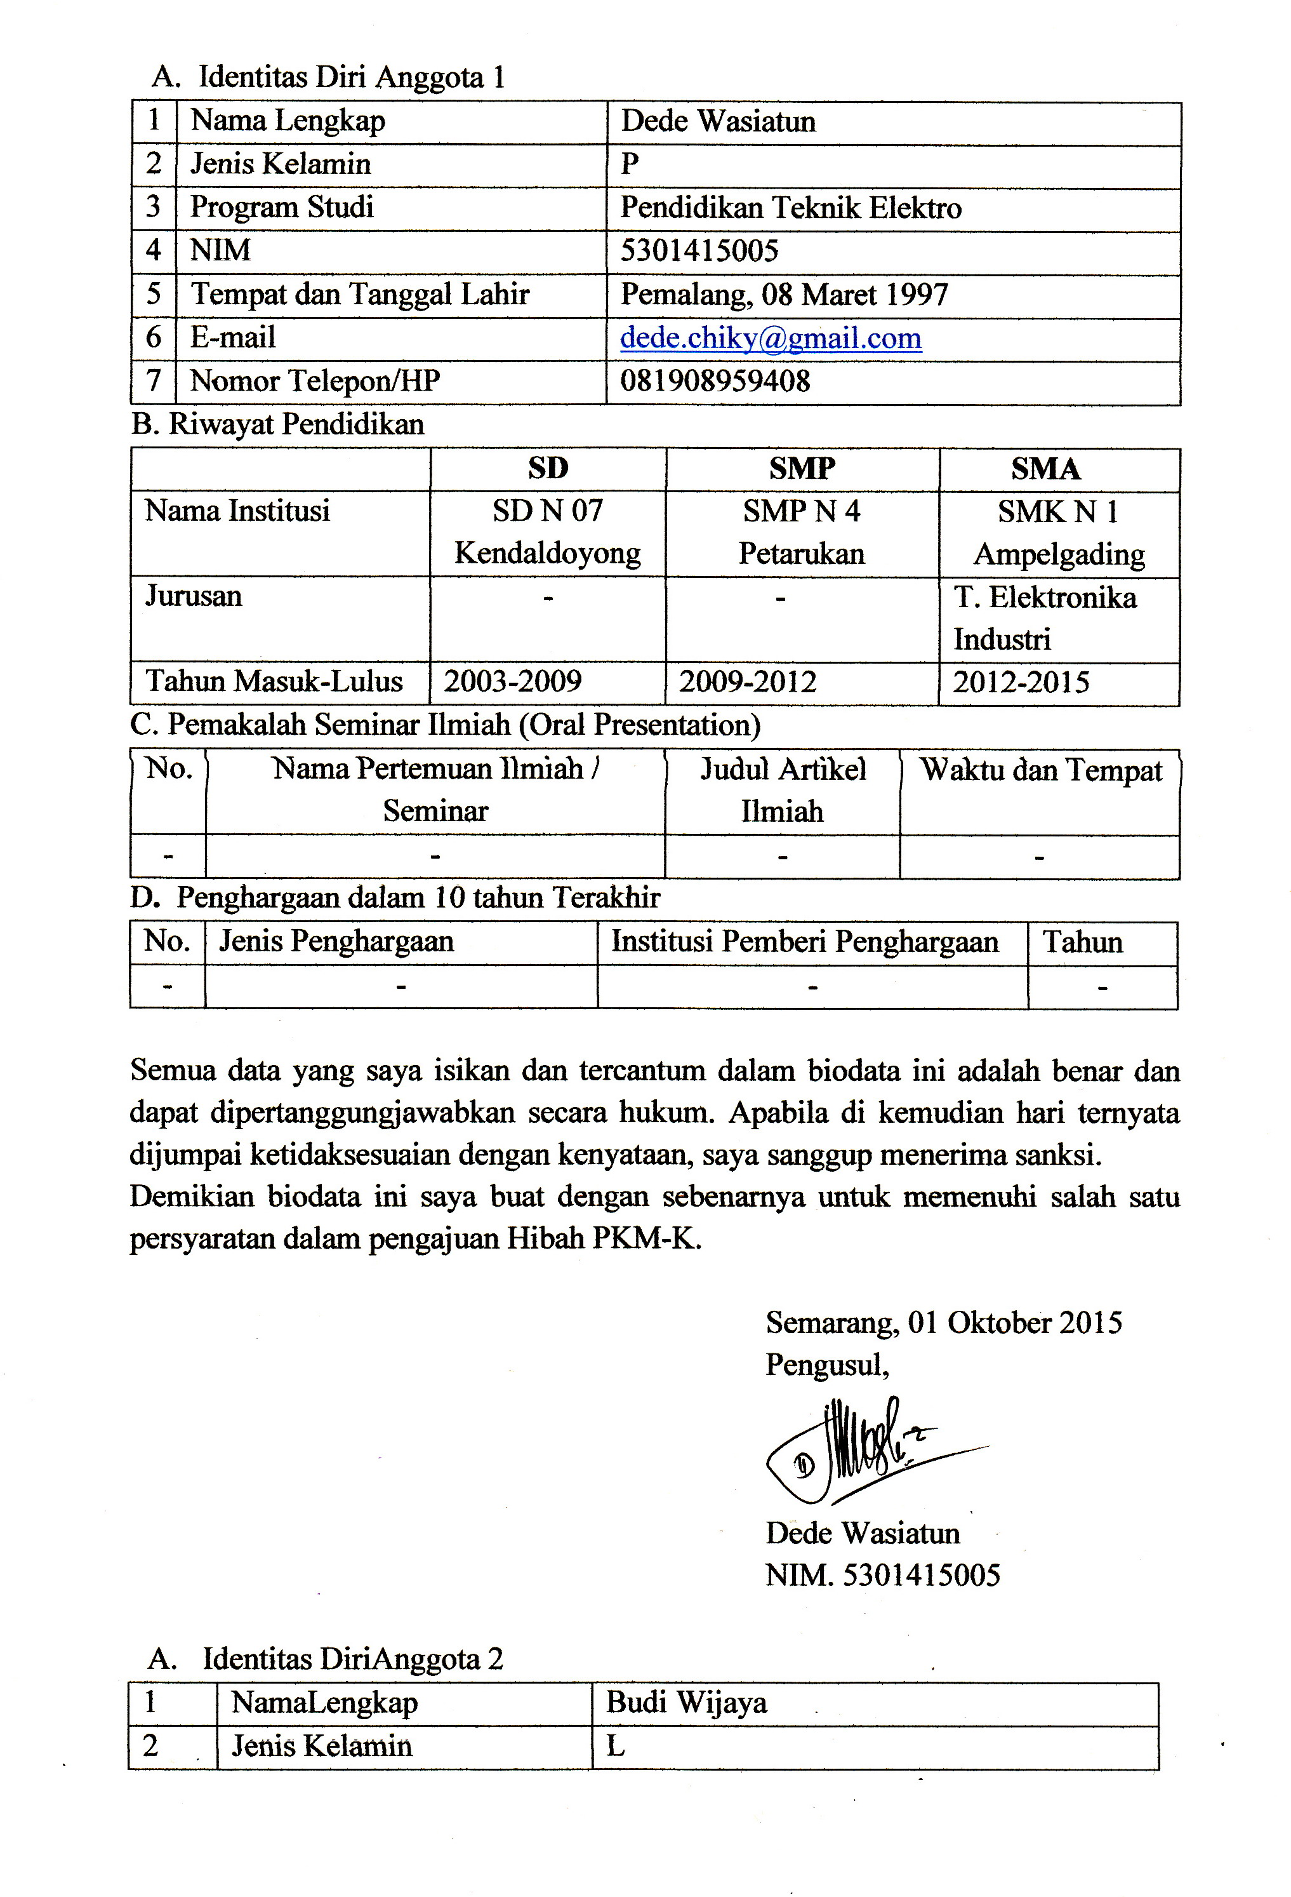

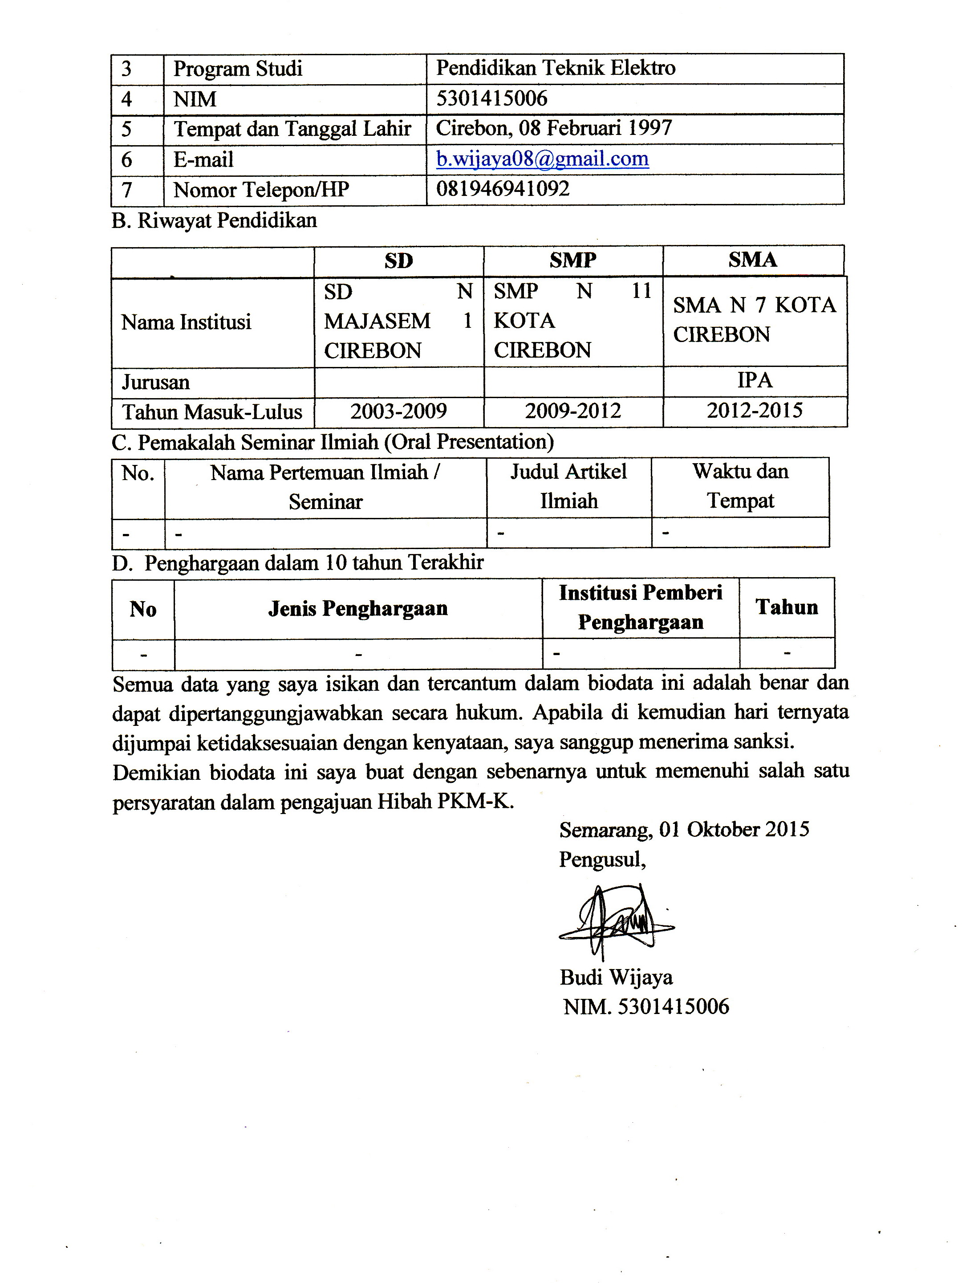

  - Identitas Diri Dosen Pembimbing
1 | Nama Lengkap | Drs. Said Sunardiyo, M.T.
2 | Jenis Kelamin | Laki-laki
3 | NIDN | 0012056509
4 | Tempat dan Tanggal Lahir | Blora, 12 Mei 1965
5 | Alamat e-mail | saidelektro@gmail.com
6 | Nomor Telepon/Faks/ HP | 08157755154
  - Riwayat Pendidikan
 | S-1 | S-2 | S-3
Nama Perguruan Tinggi | Universitas Negeri Semarang (UNNES) | Universitas Gadjah Mada (UGM) | -
Bidang Ilmu | Pendidikan Teknik Elektro | Teknik Elektro | -
Tahun Masuk-Lulus | 1986-1990 | 2002-2004 | -
C. Pengalaman Penelitian
a. Pengalaman Penelitian dalam 5 Tahun Terakhir (Bukan Skripsi, Tesis, maupun Disertasi)
No | Tahun | Judul Penelitian | Jabatan
1 | 2010 | Implementasi audit energi listrik pada bangunan gedung E1-E10 Fakultas Teknik UNNES | Ketua
2 | 2012 | Pemanfaatan energi terbarukan hybrid solar cell dan solar heater untuk pemenuhan kebutuhan energi | Ketua
3 | 2013 | Pengembangan sistem informasi mitigasi bencana berbasis kearifan lokal di kabupaten/kota se-Jawa Tengah melalui sistem informasi geografis untuk pengurangan risiko bencana dan kontribusi materi pendidikan | Ketua
b. Pengalaman Pengabdian kepada Masyarakat dalam 5 Tahun Terakhir
No | Tahun | Judul Pengabdian Kepada Masyarakat

1 | 2012 | Pelatihan Game Education Bagi Siswa-siswi PAUD “SEKAR NAGARI-UNNES”
2 | 2012 | Pelatihan Budaya Efisiensi Energi dan Konservasi Energi di Lingkungan Jurusan
3 | 2012 | Pelatihan Kader Konservasi Kelola Energi Listrik Bagi Mahasiswa Jurusan Teknik Elektro
4 | 2013 | Pelatihan Pembudayaan Efisiensi Dan Konservasi Energi di Lingkungan Fakultas Teknik UNNES

Semua data yang saya isikan dan tercantum dalam biodata ini adalah benar dan dapat dipertanggungjawabkan secara hukum. Apabila di kemudian hari ternyata dijumpai ketidaksesuaian dengan kenyataan, saya sanggup menerima sanksi.
Demikian biodata ini saya buat dengan sebenarnya untuk memenuhi salah satu persyaratan dalam pengajuan Hibah PKM-K.
Semarang, 01 Oktober 2015

Dosen Pembimbing,

Drs. Said Sunardiyo, M. T
NIDN. 0012056509

Lampiran 2. Justifikasi Anggaran Kegiatan
    - Perlatan Penunjang
Material | Justifikasi Pemakaian | Kuantitas | Harga satuan(Rp) | Keterangan
Sewa Tempat Usaha | Tempat Usaha | 4 bulan | Rp. 250.000 | Rp. 1.000.000
Gerinda Tangan | Untuk memotong besi | 3 buah | Rp 250.000 | Rp 750.000
Sarung Tangan | Untuk pelindung tangan | 3 pasang | Rp 5.000 | Rp 15.000
Kunci Besi 10mm | Untuk membengkokkan besi | 3 buah | Rp 20.000 | Rp. 60.000
Kacamata | Untuk melindungi mata | 6 buah | Rp 20.000 | Rp 120.000
Amplas | Untuk menghaluskan ujung besi | 50 buah | Rp 5.000 | Rp 250.000
Subtotal |  |  |  | Rp 2.195.000
  - Bahan Habis Pakai
Material | Justifikasi Pemakaian | Kuantitas | Harga satuan (Rp) | Keterangan
Biji plastik jenis PP | Untuk bahan baku pembuatan Handle | 500 pcs | Rp 3.000 | Rp 1.500.000
Besi | Untuk pengait tas | 13buah | Rp 50.000 | Rp 650.000
Molding | Untuk mencetak plastik | 1 buah | Rp. 2.500.000 | Rp 2.500.000
Plastik Pembungkus | Membungkus produk | 500 buah | Rp. 1.600 | Rp. 800.000
Subtotal |  |  |  | Rp 5.450.000
  - Transportasi
Material | Justifikasi Pemakaian | Kuantitas | Harga satuan (Rp) | Keterangan
Prakegiatan | Untuk pembelian bahan produksi di Bandung, bimbingan dosen | - | Rp 300.000 | Rp 300.000
Pelaksanaan | Untuk proses produksi, promosi, pemasaran, bimbingan dosen | - | Rp 300.000 | Rp 300.000

Pasca kegiatan | Untuk proses penyelesaian produksi, laporan, bimbingan dosen | - | Rp 200.000 | Rp 200.000
Subtotal |  |  |  | Rp 800.000
  - Lain- lain
Material | Justifikasi Pemakaian | Kuantitas | Harga satuan(Rp) | Keterangan
Brosur | Untuk proses promosi | 100lembar | Rp 2.000 | Rp 200.000
MMT | Untuk banner stand/toko | 2 buah | Rp 60.000 | Rp 120.000
Kertas | Untuk pembuatan laporan | 2 pak | Rp 32.000 | Rp 64.000
Sewa Tempat | Untuk produksi, distribusi | 1 tempat | Rp 500.000 | Rp 500.000
Subtotal |  |  |  | Rp 784.000
Lampiran 3. Susunan Organisasi Tim Peneliti dan Pembagian Tugas
No | Nama/NIM | Program Studi | Bidang Ilmu | Alokasi Waktu (jam/minggu) | Uraian Tugas
1 | Alvio Andrianto/  53001415003 | PTE | Kelistrikan | 15jam/minggu | Penyusunan laporan awal dan akhir, membantu produksi, packing, dan promosi
2 | Dede Wasiatun/  530213082 | PTE | Kelistrikan | 15jam/minggu | Membantu proses produksi, promosi, dan pemasaran
3 | Seftriana/  5401411028 | PTE | Kelistrikan | 15jam/minggu | Pembelian bahan baku,membantu proses produksi, membantu promosi dan pemasaran

